

Curriculum Vitae Europass |  | 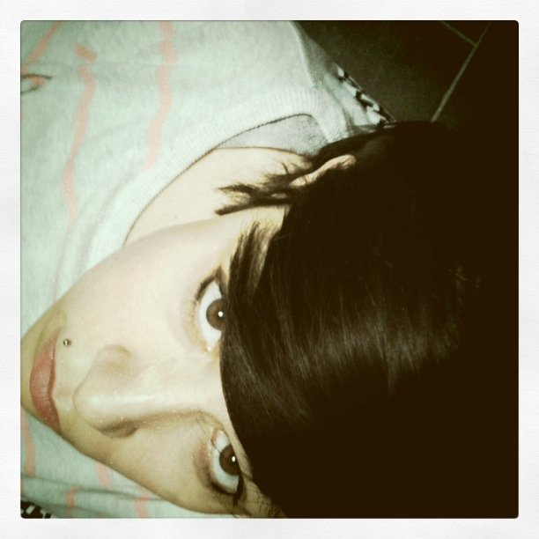
Informazioni personali
Cognome(i/)/Nome(i) |  | Secchieri Cecilia
Indirizzo(i) |  | 164, via coronella, cap 44049, Vigarano Mainarda (Fe), Italy
Telefono(i) |  | 393496651524
Fax |  | /
E-mail |  | sesil.secchieri@gmail.com
Cittadinanza |  | Italiana
Data di nascita |  | 26/06/1983
Sesso |  | Femmina
Esperienza professionale
2003  2003  2003  2003-2011  2009-2011  2009-2011  2010  2010  2010  2010  2010  2011 |  | Data-entry presso la società nautica Oltre Mare (FE)  Volontaria presso il centro di recupero delle tartarughe marine di Lampedusa  Standista nella fiera nautica per la società Oltre Mare  Educatrice presso i centri estivi Cre per la società Acli (FE)  Fotografa per l’agenzia milanese www.posermag.com  Fotografa per la rivista Nite People  Shooting per l’artista Camel in www.theitalojob.com (http://www.theitalojob.com/?p=542&cpage=1#comment-29 )  Fotografa per il tour italiano delle LeDD con tappa a Riccione,Roma,Capri,Palermo.  Fotografa per il festival ElectroVenice  Fotografa per Monegros Desert Festival (Spagna)  Fotografa per Ferrara Fiere  Fotografa per www.decadence.it
Istruzione e formazione
-Laurea in lettere e filosofia presso l'università di Ferrara
- Frequentante IED MASTER 2011 MILANO in fotografia avanzata. Coordinatrice Silvia Lelli (fotografa ufficiale della Scala)
Capacità e competenze personali |  | Fotografa per passione e professione abile nell’uso di macchine digitali reflex (nello specifico , possiedo una Nikon D90 con flash usb 600 ), e nell’utilizzo di Photoshop per la post produzione.
Madrelingua |  | Italiano
Altra(e) lingua(e) |  | Inglese
Autovalutazione |  |  | Comprensione |  |  |  |  |  | Parlato |  |  |  | Scritto
Livello europeo (*) |  |  | Ascolto |  | Lettura |  |  |  | Interazione orale |  | Produzione orale
Lingua inglese |  |  |  | Buono |  | Buono |  |  |  | Buono |  | Buono |  | Buono
 |  | (*) Quadro comune europeo di riferimento per le lingue
Capacità e competenze sociali |  | Formazione da educatrice prodotta dallo studio universitario e dalla pratica lavorativa presso i Cre.  Attualmente fotografa di eventi per giovani per l’agenzia milanese www.posermag.com, per la rivista Nite People, per Ferrara Fiere, per www.bresciattiva.it, per www.decadence.cc.
Capacità e competenze informatiche |  | Abile nell’uso del computer e dei suoi programmi principali,tra i quali photoshop, capacità rafforzata dal conseguimento positivo di un modulo presso IED master in PS.
Capacità e competenze artistiche |  | Amante della fotografia e dell'arte.
Patente |  | Patente B

